Rap, leitura e tecnologia: uma experiência de produção musical em sala de aula realizada com alunos adolescentes
Leonardo Souza (Bolsista)
Juciane Araldi (Coordenador/orientador)
Fábio H. G. Ribeiro (Coordenador/orientador)
Centro de Comunicação Turismo e Artes (CCTA) – Departamento de Educação Musical (DEM) – Programa de Licenciatura (PROLICEN)
Introdução
O presente trabalho tem por objetivo refletir sobre uma ação realizada pelo grupo de estudos Tecnologias Digitais e Educação Musical (TEDUM), que é fruto da renovação do projeto de PROLICEN Educação musical e tecnologia: desafios e oportunidades para aulas de música, que tem por objetivo “Proporcionar a integração das tecnologias digitais de informação e comunicação (TDICs) em contextos de ensino e aprendizagem musical, visando uma reflexão teórico-prática acerca dos impactos das novas tecnologias na pedagogia musical” (ARALDI, et al., 2012, p. 5). Esta ação denominada de “Criação musical auxiliada pelo computador” atendeu a 16 alunos do 7° ano B da Escola Estadual de Ensino Fundamental Almirante Tamandaré, situada no bairro Castelo Branco, zona Sul da cidade de João Pessoa – PB e teve a duração de 7 encontros de 2h/a que foram realizados entre os dias 02/05 e 13/06 de 2012.
Nessa proposta o computador foi utilizado no auxílio aos professores para o planejamento e desenvolvimento das aulas de música possibilitando a gravação e a manipulação dos áudios trabalhados em sala.
Para isto foram utilizados os softwares Audacity e Mixcraft, ambos softwares de gravação e sequenciamento musical que também dispõem de sons próprios para serem integrados ao processo de criação musical, e o software Fruit loops para a criação de batidas de rap.
Esta ação foi realizada no espaço da oficina de leitura, integrante do currículo da escola, e teve como participantes a professora de leitura da turma, dois alunos do curso de licenciatura em música da UFPB, (bolsistas do PROLICEN), e a professora que é orientadora e coordenadora do projeto.
Partindo da vivência dos nossos alunos
Na intenção de construir uma proposta baseada na vivência dos nossos alunos a partir do uso das TDICs, em nosso primeiro contato com a turma, levamos uma infinidade de áudios de músicas criadas a partir de manipulação eletrônica, para que analisássemos o conceito de loop (ostinato) presente nas mesmas. Dentre as músicas apreciadas estavam, Stereo Love - Edward Maya; I Wanna Go (Dundy Cut) - Britny Spear; Don't Stop The Party – Black Eyed Peace; Pokerface – Lady Gaga. Durante esta atividade foi impressionante perceber como o simples fato de apreciarmos algumas músicas na intenção de perceber este conceito, gerou um momento de interação, discussão, canto e identificação por parte dos alunos. Isto se deu devido ao fato de estas músicas estarem presentes no meio social em que os alunos estão inseridos, uma vez que “De todos os valores que potencializam o ensino de música nos dias de hoje, esse parece ser o mais importante” (SOUZA, 2004, p. 9). Em seguida, perguntamos aos alunos se eles tinham em seus celulares alguma música com este caráter para que pudéssemos analisar, logo um dos alunos sugeriu: “professor tem um rap no meu celular que sou eu e meus colegas cantando” e pedimos que ele nos trouxesse e ouvimos o rap “Bonde castelo seu pior pesadelo” – Mc Marlon & Mc Cleyton. Em seguida, analisamos os loops presentes no rap e aproveitamos para fazer algumas sugestões em relação à produção musical, tendo em vista que o aluno que sugeriu era um dos intérpretes.
Nesse sentido, tentamos sempre respeitar as preferências musicais dos alunos, tanto a partir do que conseguíamos perceber quanto a partir das próprias sugestões dos mesmos. Logo, a partir deste primeiro contato com a turma definimos que realizaríamos um trabalho de produção musical desenvolvendo tanto a parte textual quanto a parte musical a partir do rap, por ser uma música que os alunos demonstravam bastante familiaridade.
Relacionando a leitura e a criação de rap
Na intenção de promover a leitura e dá suporte a criação musical, trouxemos um rearranjo do rap Palavras repetidas – Gabriel o pensador, criado a partir do tema: “A vida será melhor sem usar drogas” e o rap Marcas da rua, ambos criados pelos ministrantes da presente oficina.
Ao realizamos a leitura das letras que estavam projetados pelo Data Show, os alunos começaram lendo com muita timidez e dificuldade, logo passamos a estimulá-los para que lessem em voz alta tentando entender o contexto para o qual aquela letra tinha sido escrita, logo partir da segunda tentativa os alunos passaram a se envolver mais com a atividade. Em seguida, propomos o canto das letras que foram lidas em uma atividade em que, o professor cantava uma frase e os alunos repetiam, esta atividade de canto foi acompanhada pelas batidas de rap que eram realizadas pelos alunos ao percutirem com as mãos na mesa.
Agora que já tínhamos trabalhado apreciação e execução, iniciamos o processo de criação musical seguindo algumas indicações dispostas em Fialho e Araldi (2009). Este se deu a partir da leitura e interpretação do texto em verso, Mulher ao espelho – Cecília Meireles, com o auxílio da professora da disciplina de leitura. Após uma leitura coletiva do mesmo, indagamos os alunos sobre o que se tratava o presente texto e alguns alunos afirmavam que o texto tratava sobre a beleza e vaidade da mulher. Logo, passamos à leitura e discussão de algumas notícias que foram selecionadas a partir de um portal de notícias online. De início pedimos para que os alunos observassem o teor das notícias que estavam postas, e passamos a perceber que das 15 notícias postas, 5 eram de utilidade pública, e as demais eram sobre violência, e os alunos ainda acrescentaram que em alguns programas de notícias das TVs locais a realidade não era diferente, estes também, publicavam apenas notícias com este caráter. Os alunos ainda iniciaram uma discussão com base em uma notícia que falava sobre a violência contra a mulher.
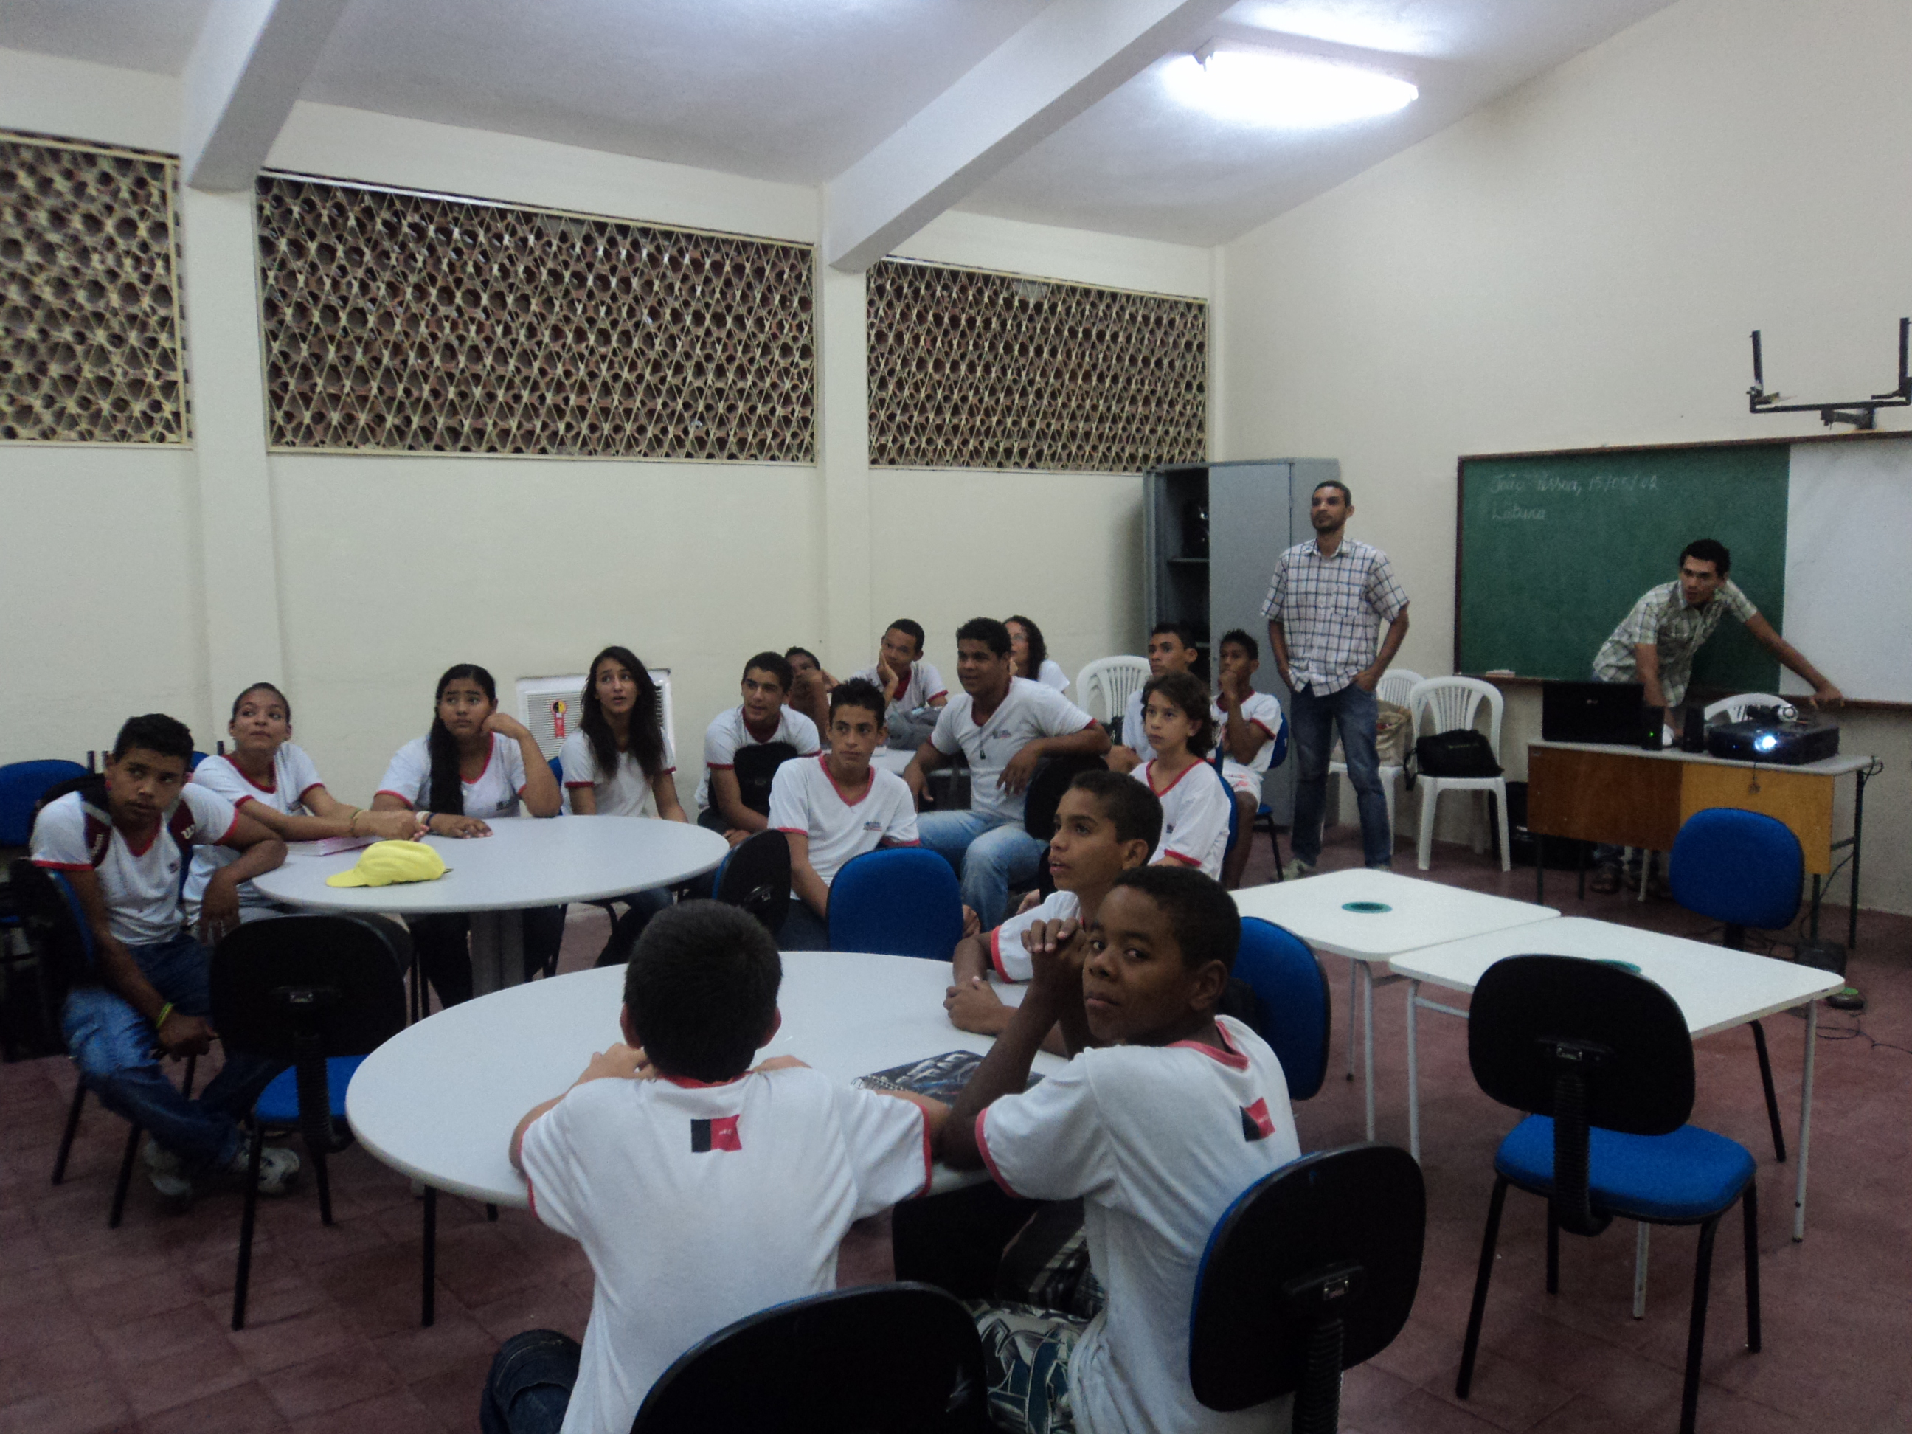
Alunos do Almirante no momento da leitura a partir do Power point.
Neste momento percebemos que este último texto teria sido mais discutido e com mais propriedade por tratar de uma realidade mais próxima dos alunos, de modo que eles conseguiam fazer ligações entre as notícias apresentadas na TV e a realidade do seu cotidiano. Nesse sentido, concordamos com a ideia de que “Trazer o texto para a sala de aula significa, [...] fazer com que o aluno exponha seu ponto de vista, apresente suas simpatias e antipatias, seus valores sociais, que ele possa relacionar com sua vida as temáticas presentes no texto” (CAMPOS-TOSCANO; FALEIROS, 2012, p.2). Em seguida, explicamos que escolhemos o texto em verso para a criação do rap devido a rima que é presente em ambos os gêneros, e as notícias devido o caráter de denúncia da realidade que é também comum nas letras de rap.
O processo de criação...
Iniciamos dividindo a turma em dois grupos, o das meninas que criaria a partir do texto Mulher ao espelho – Cecília Meireles, e o dos meninos que criaria a partir das notícias selecionadas. Desse modo o grupo das meninas criou o rap Cor fingida, e durante esse processo demonstraram bastante dificuldade na construção de uma letra, sendo necessário que um dos professores intervisse durante o processo de criação, contudo, as adaptações realizadas no texto em virtude da música foram poucas, selecionamos apenas três estrofes e modificamos a estrutura de alguns versos.
O segundo grupo também orientado por um dos professores de música criou o rap MC de menor a partir das notícias. Este processo de criação foi diferente do anterior uma vez que, o texto anterior já estava em formato de poesia, para esta criação tínhamos apenas algumas frases independentes para a criação do rap, e este processo também dependeu bastante da intervenção do professor de música.
Apesar das intervenções constantes dos professores nestes processos de criação, todas as decisões foram tomadas em conjunto, levando em consideração as sugestões dos integrantes dos dois grupos.
Considerações finais
Diferente do ocorrido em ação anterior onde o trabalhamos a proposta de um computador por aluno (ver SOUZA 2011). Nesta proposta, o computador foi utilizado apenas pelos professores no planejamento e desenvolvimento das aulas a partir da metodologia da gravação. Isto se deu uma vês que tínhamos apenas um computador funcionado no laboratório de informática. No entanto, os alunos participaram assiduamente, enviando alguns sons dos seus celulares para serem integrados a criação musical.
Sobre a metodologia da gravação esta foi muito bem aceita pelos alunos que a cada aula iam ficando mais desinibidos, participando mais efetivamente das atividades propostas durante as aulas. Outra questão possibilitada pela gravação foi a autoavaliação, onde esta era realizada aula a aula e de forma coletiva, identificando os principais problemas encontrados nas composições.
Outro aspecto relevante possibilitado pelo uso do computador nessa ação, foi a criação das bases para uma produção musical final, que devido o computador ter sido utilizado apenas como auxílio aos professores, esta atividade não teve tanta participação dos alunos como gostaríamos, a participação desses se restringiu a escolha de qual loop melhor se encaixaria em cada música, a partir daí discutindo questões sobre timbre, andamento e outros elementos musicais para compor a música.
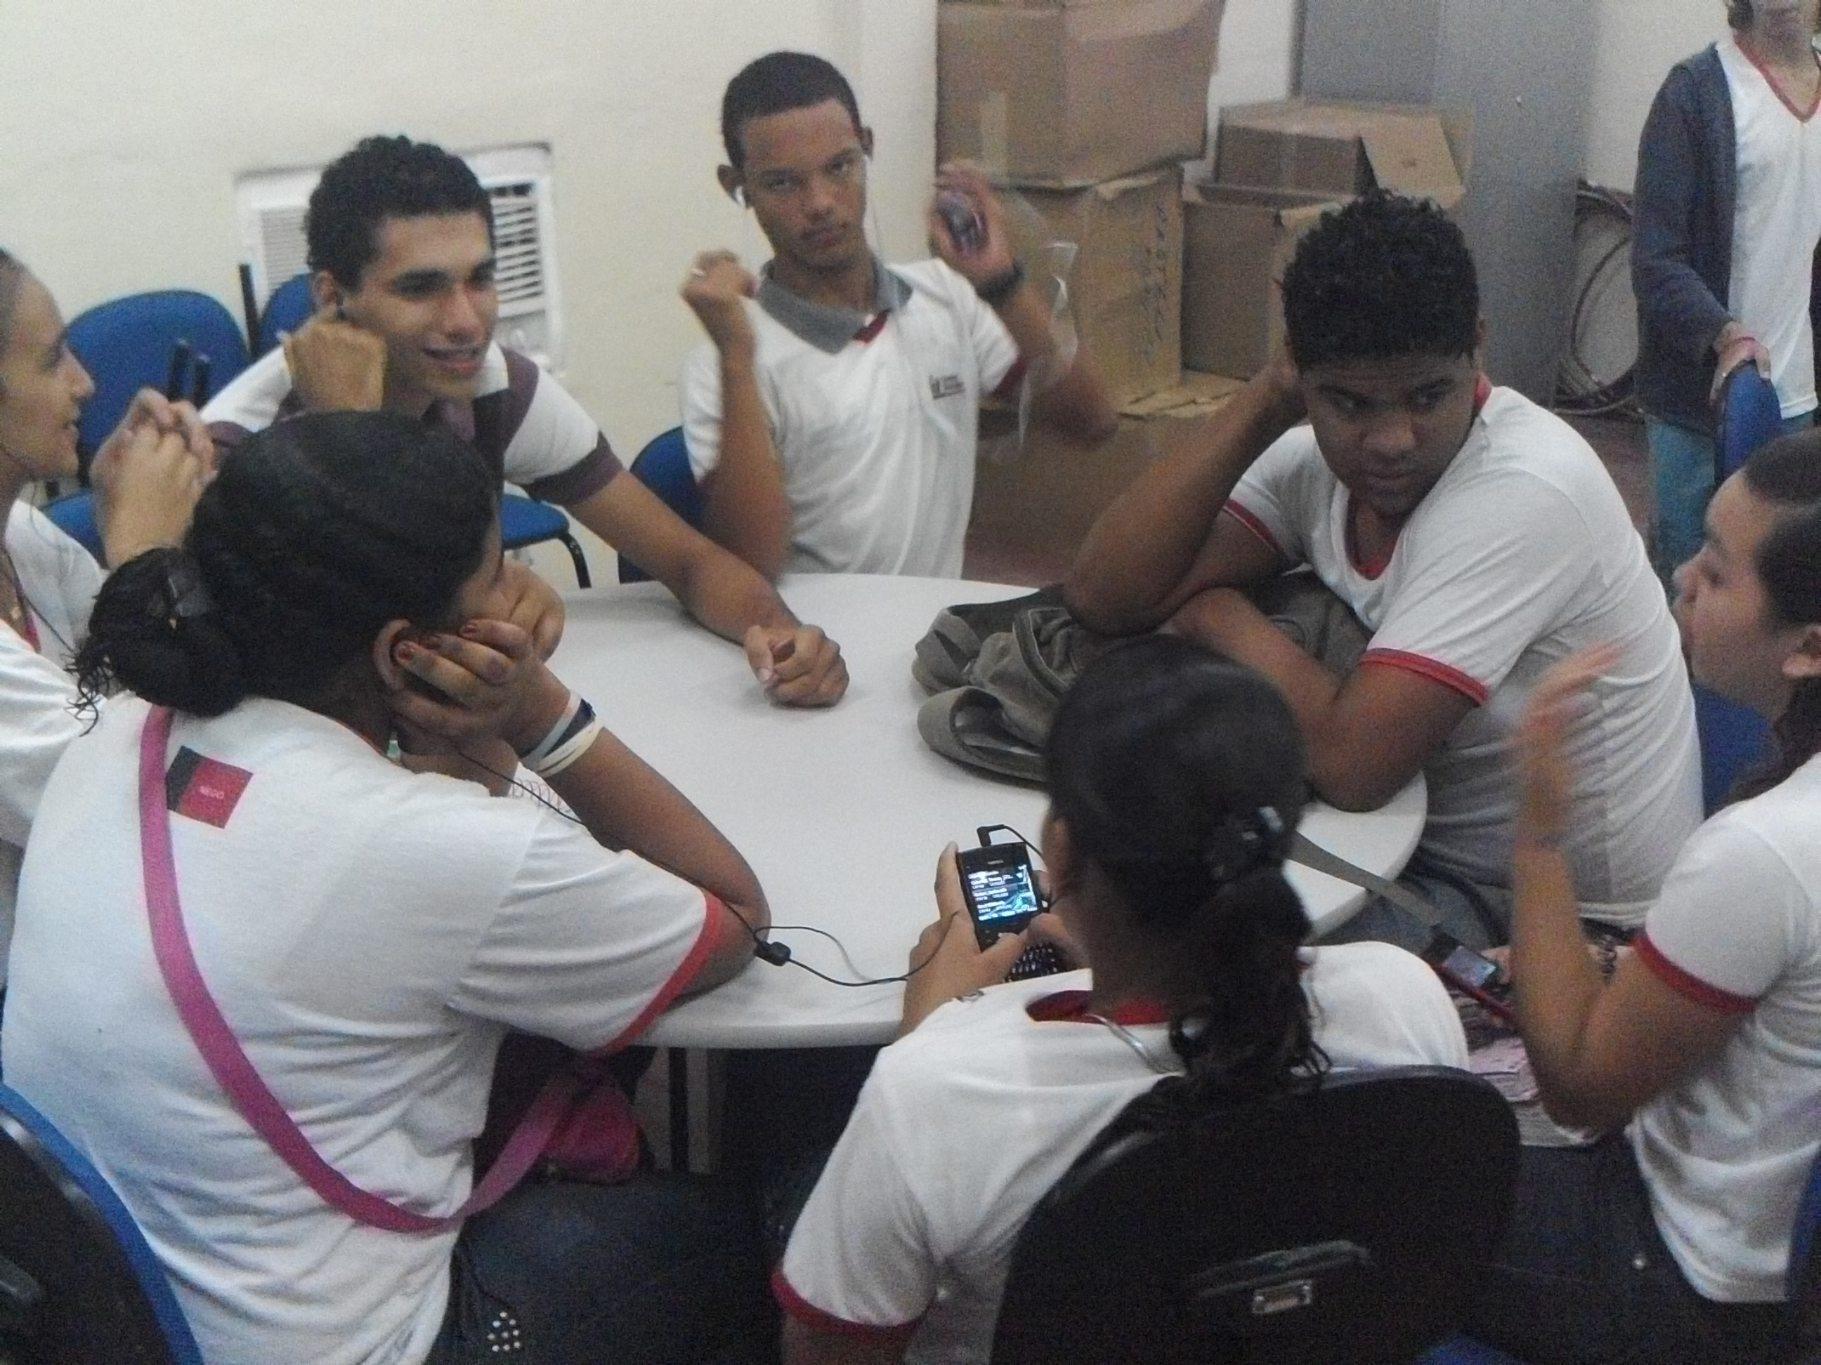
Ouvindo música com os alunos.
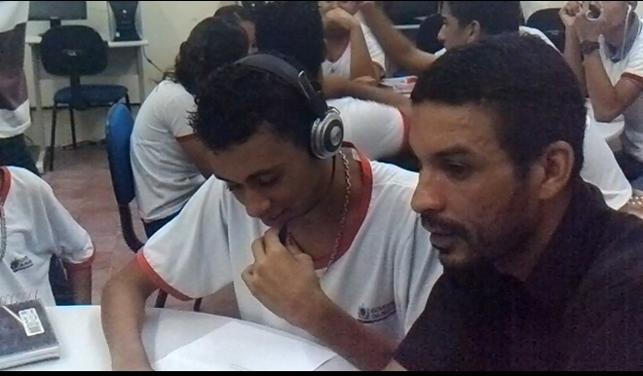
Realizando a Gravação.
De modo geral, a partir desta ação foi possível perceber que, mesmo com poucos recursos disponíveis, foi possível desenvolver um trabalho significativos onde as tecnologias disponíveis (celulares dos alunos e um computador com fone de ouvido e caixa de som) fossem utilizadas, aliadas as preferências musicais dos alunos, potencializando as ações desenvolvidas nas aulas de música.

REREFÊNCIAS
ARALDI, Juciane; CHAGAS, André; SILVA, Antonio Manoel; SOUZA, Leonardo; PEREIRA, Raquel; SOUZA, Tuball; ARAUJO, Wilame. Grupo de estudos TEDUM: aproximando tecnologias digitais e Educação musical. In: ENCONTRO REGIONAL NORDESTE DA ABEM, 11., 2012, Fortaleza. Anais... Fortaleza: ABEM, 2012.

CAMPOS-TOSCANO, Ana Lúcia Furquim; FALEIROS, Monica de Oliveira. Da fábula ao rap: reflexões sobre atividades de leitura e escrita no ensino fundamental. In: SIMPÓSIO INTERNACIONAL DE ENSINO DE LINGUA PORTUGUESA, 2., 2012, Uberlândia. Anais... Uberlândia: EDUFU, 2012. Disponível em: http://www.ileel.ufu.br/anaisdosielp/pt/arquivos/sielp2012/301.pdf Acesso em: 10 Out. 2012.

SOUZA, Jusamara. Educação musical e práticas sociais. Revista da ABEM. Porto Alegre/RS. V.10. p. 7-11, 2004.

SOUZA, Leonardo. Jogos e aplicativos musicais no computador: um relato de experiência com crianças do 2º ano do ensino fundamental no laboratório de informática. In: CONGRESSO REGIONAL DA ASSOCIAÇÃO BRASILEIRA DE EDUCAÇÃO MUSICAL, 20, 2012, Fortaleza. Anais... Fortaleza: ABEM, 2012.

FIALHO, Vania Malagutti; ARALDI, Juciane. Fazendo rap na escola. Música na educação básica. Porto Alegre. p. 76-82, 2009.

Orientadora no período de 2012.
Orientador no período de 2013.
Coordenado pela professora do curso de Licenciatura em Música da UFPB Juciane Araldi Beltrame.
Editor e gravador de áudio, disponível para download em: http://www.baixaki.com.br/download/audacity.htm
Software de produção musical produzido pela empresa Daccord Music.
Versão Demo, disponível para download em: http://www.baixaki.com.br/download/fruity-loops-studio.htm
Músicas selecionadas por serem comuns no repertório ouvido pelos adolescentes.
Notícias disponíveis em: http://g1.globo.com/paraiba/noticia/plantao.html Acesso em: 10 Nov. 2012.

